- Wpisz w odpowiednie miejsca wyrazy z ramki.
……………………………………………..
…………………………………………….

……………………………………… ..……………………………..
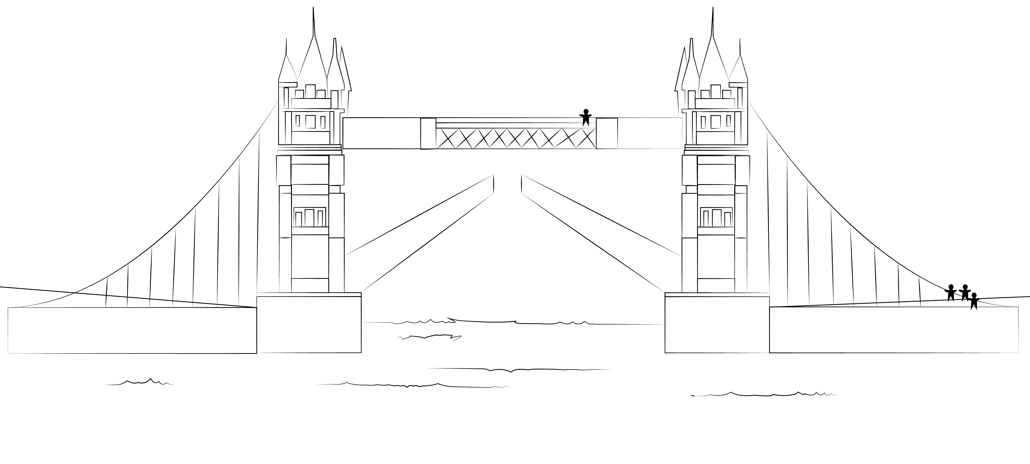

…………………………………………………
RIVER BRIDGE ROAD
PEOPLE FLAG

